BÀI TẬP NGÀY 7 THÁNG 10

Họ tên: Trần Anh Khoa
MSSV: 2211644

- BÀI TẬP ONLINE

- A
- C
- C
- A
- D
- A
- C
- A
- B
- C

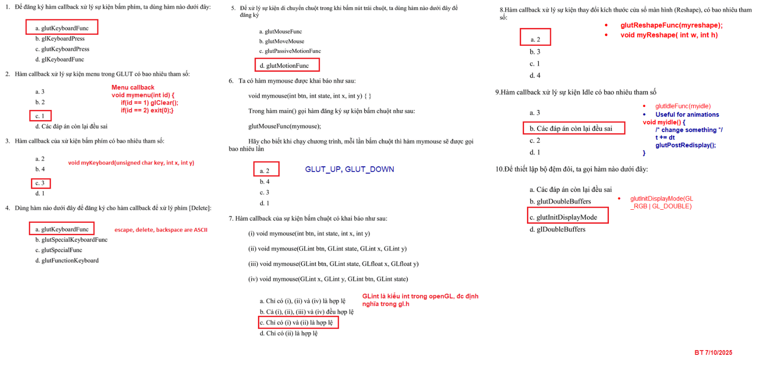

- BÀI TẬP TRÊN LỚP
